基于灰色马尔科夫预测的PPP项目特许期调整模型研究*
马国丰，周乔乔

（同济大学 经济与管理学院，上海 200092）
摘要:特许期的是决定PPP项目(Public-Private-Partnership，公私合营项目)成败的关键因素，而现今其投入运营后的调整措施尚缺乏。为此，本文针对已投入运营的污水处理PPP项目，构建了基于对未来现金流分析的特许期长度调整模型。为确定项目未来现金流中关键因素污水处理量的取值，采用灰色预测模型对其进行预测，并使用经过修改更符合本文模型要求的马尔科夫模型对预测结果进行修正，进而与净现值特许期决策模型结合，计算得出建议调整的特许期长度。基于对某污水处理厂的实证研究表明：当污水处理PPP项目的实际污水处理量出现明显偏差时，本文建立的特许期调整模型能够克服概率统计依据历史经验而产生的不足，结合运营后的实际数据，计算后建议在实际污水处理量明显偏高时将特许期缩短7年，发生锐减而明显偏低时延长5年，更符合实际情况。本文旨在为投入运营的污水处理PPP项目的特许期调整提供依据。
关键词：PPP；特许期调整模型；灰色马尔科夫预测；污水处理量
中图分类号： 文献标志码：A

Research on Adjustment Model of PPP Project Concession Period Based on Grey Markov Forecast

Ma Guofeng，ZhouQiaoqiao
（School of Economics and Management,Tongji University, Shanghai 200092,China）

Abstract:In this paper, a concession period adjustment model based on the analysis of future cash flow is constructed for a kind of PPP (Public-Private-Partnership project), WWTPs (wastewater treatment plant), that have been put into operation. In order to determine the value of the wastewater treatment capacity which is one of the key factors in the project future cash flow, using the grey forecasting model to predict it, and using the Markov model to amend the forecasting result, and then with the net present value concession decision model, calculated and proposed adjustment to the length of the concessionaire. Based on the empirical study of a WWTP, it shows that when the actual wastewater treatment capacity of the WWTP is obviously higher or lower than the expected value, the model of the adjustment period established in this paper can be combined with the actual data after operation and obtain a shorter and a longer concession period respectively, more in line with the actual situation. The purpose of this paper is to provide a basis for the adjustment of the concession period of WWTPs put into operation.
Key words:PPP；Concession period adjustment Model；Wastewater treatment capacity；GM(1,1)-Markov

公私合营模式(Public-Private-Partnership，简称PPP)是指政府与私人投资者通过签订特许协议明确权责达成合作关系，私人投资者在规定的期限内（即特许期）建造和运营公共基础设施，特许期结束后无偿移交给政府的合作模式^{[1]}。由于PPP模式能够充分活跃民间资本，缓解政府建设基础设施项目的资金压力从而提高基础设施的供给效率^{[2]}，自其于上世纪90年代被提出以来，逐渐被各国广泛应用^{[3]}。我国城镇化进程的不断加快，基础设施需求不断增加，2010年以来政府相继发布多份PPP相关文件^{[4]}，PPP模式在其引导下快速发展，迅速渗透包括污水处理厂在内的各类基础设施建设项目。在通过吸纳民间资本解决资金问题推动社会发展的同时，也出现了一批失败案例，如长春汇津污水处理厂^{[5]}、武汉汤逊湖污水处理厂^{[6]}等。而在项目建设前对于特许期长度的判断失误，在项目投入运营后缺乏调整策略往往是致使这些PPP项目最终失败的重要因素。因此制定合理的特许期调整策略是发展PPP模式的道路上必须解决的问题。
目前PPP项目特许期的决策方法主要包括净现值法^{[7][8]}、博弈论法^{[9][10]}和蒙特卡洛模拟法^{[11][12]}。使用净现值法比较直观，能够简单、便捷地确定特许期。但由于净现值法涉及各项与未来现金流相关的经济指标，除去有固定取值的指标，还存在一些难以准确估计需要进行预测的指标，如公共服务或产出产品的数量，其计算通常使用固定增长率^{[13]}或类似项目的历史数据得出的统计规律进行预估^{[14]}，缺乏针对性与准确性，从而导致净现值法所求解的固定特许期存在一定偏差。使用博弈论法进行PPP特许期决策时，往往伴随着一些模型假设，如政府与私人投资者信息对称、有限轮博弈、理性当事人等，但这些假设在实际项目中难以全部实现；而且博弈论法的计算结果通常是区间形式，不具体为某一值。所以使用博弈论法确定特许期存在一定局限性。虽然蒙特卡洛模拟方法会在其计算模型中以概率分布的方式考虑建设期、类似污水处理量的公共服务或产出产品的数量等不确定性因素的取值，但概率分布的确定通常来自于决策者的实践经验^{[15]}，可能会受到决策者主观因素的影响，从而使得特许期决策存在偏差。
由于对特许期的决策难免存在误差，所以项目投入运营之后的调整措施必不可少。目前国内外学者对PPP项目的调整策略研究集中于对PPP的特许价格调整，分析对价格产生影响的关键风险因素^{[16],[17]}，采用专家打分法赋予各风险因素相应权重^{[18]}、采用遗传算法与神经网络互补原理^{[19]}等方法构建特许价格调整模型。对于特许期调整的研究相对匮乏，集中于弹性特许期的研究，少许涉及运营阶段的动态调整，调整策略的结果为可行区间的形式^{[20]}。然而针对污水处理厂这类由政府直接付费的PPP项目，私人投资者因污水处理量的增加获得过量收益会直接损害政府和公众利益，与下调价格相比，缩短特许期节省私人投资者的时间成本，更易被接收；污水处理量过少导致私人投资者收益不足，为保证私人投资者提供公共服务和产品的质量从而确保公众利益，可能需要政府提供额外的资金补偿，这与政府使用PPP模式缓解财政压力的初衷产生矛盾，且资金补偿并不一定能满足公共工程的需要，获得民众满意度^{[21]}，相比之下，时间补偿即延长特许期^{［22］}不涉及财政问题，更容易被政府和公众接受，也更可行^{[23]}。综上所述，构建合适的特许期调整模型值得探究。结合之前对各特许期决策方法的不足分析可知，准确的确定污水处理量，在污水处理PPP项目中起到至关重要的作用。
本文拟采用灰色马尔科夫模型利用污水处理PPP项目投入运营前期产生的少量数据对未来污水处理量进行预测，从而确定未来污水处理量，弥补使用类似项目历史数据的概率统计方法存在的缺乏针对性、数据过时性等缺点。灰色马尔科夫预测模型是通过灰色预测后再使用马尔科夫模型对预测结果进行修正的模型。灰色预测模型需求信息少，与项目前期产生少量数据时进行预测这一情况相符，该模型可对任意离散序列建模，因此适用于污水处理量这一离散序列，虽然该模型计算简单，能够高精度地预测在短期数据，但本文需要对未来长期污水处理量进行预测，这是具有对长期波动性较强序列的拟合度较差^{[24]}这一缺陷的灰色预测模型所不能满足的，由于马尔科夫链具有无后效性，马尔科夫预测适用于长序列、波动大的数据预测^{[25]}，能够与灰色预测模型互补，共同完成对污水处理量的预测。鉴于博弈论法的缺陷在于假设与计算结果形式的局限性，与污水处理量关系相对较弱，蒙特卡洛法中的对污水处理量预测固定为概率分布形式不便修改，因此，将拟将灰色马尔科夫预测与简单便捷且主要缺陷来自于污水处理量取值的净现值特许期决策模型进行结合进行本文研究。
基于上述分析，本文将针对投入运营后的污水处理PPP项目，结合实际情况与以往文献对，分析项目未来现金流，针对其中关键因素污水处理量的取值使用灰色马尔科夫预测模型进行确定，结合净现值特许期决策模型，构建特许期调整模型。最后，给出基于某污水处理厂实际数据的实证研究。

1.净现值特许期决策模型
私人投资者及政府双方从PPP项目中所能获取的收益是特许经营期决策的重要依据，构建合理的特许期调整模型的前提条件是构建合理的PPP项目收益模型。综合已有文献的研究成果可以看出，PPP项目的收益主要涉及项目总投资、特许期、特许价格、项目所提供或者产出的公共服务或者产品数量、运营成本和维护成本、运营收入等多个影响因素，并且这些影响因素之间存在着相互作用和相互联系。本研究采用净现值指标来反映PPP项目收益，通过一定的折现率，将特许经营期内项目的收益全部折现为当下利润，主要涉及现金流出和现金流入两个部分。
对于私人投资者特许期内的项目的净现值为各年现金流入与现金流出的差值通过折现后的总和，即：
$\text{NPV}=\sum_{i=1}^{T_{c}}{\frac{{\text{CI}}_{i}−{\text{CO}}_{i}}{(1+r)^{i}}}$ （1）
式（1）中：${\text{CI}}_{i}$是项目第$i$年的收入；${\text{CO}}_{i}$是项目第$i$年的支出；$r$是项目的折现率；$T_{c}$是项目特许经营期。
现金流出主要包括建设成本（$C_{b}$）和运营成本（$C_{o}$），与此同时，根据我国现行的税收政策，项目公司的运营收入需要按照一定的税率向国家缴纳税费（$R$）。其中，建设成本即为项目建设期内的投资额总额；运营成本是项目运营中各年发生的各项实际费用，主要涉及维护成本（$C_{m}$）、人力资源费（$C_{w}$），以及项目为了提供公共服务或者生产公共产品所消耗的原材料费（$C_{p}$）、能源动力费（$C_{k}$）等内容。原材料费和能源动力费又分别受原材料和能源动力的价格以及提供公共服务或产出产品的数量（$Q$）所影响。以上关系可表示如下：
$\text{CO}=C_{b}+C_{o}+R$ （2）
$C_{o}=C_{m}+C_{w}+C_{p}（Q）+C_{k}(Q)$ （3）
现金流入主要包括运营收入（$I_{o}$）和政府补贴（$I_{s}$）。其中，运营收入主要取决于特许价格（$P$）和项目所提供公共服务或产出公共产品的数量（$Q$）两项内容；政府补贴是为了保证此类项目中政府部门和项目公司各方的利益，在项目实际运作过程中，双方通常会设定一个补贴标准，以激励和控制项目公司所提供公共服务或产出公共产品的数量，进而计算政府部门应当给予项目公司的补贴金额（$I_{s}$）。以上关系可表示如下：
$\text{CI}=I_{o}+I_{s}$ （4）
$I_{o}=P×Q$ （5）
针对$I_{s}$的确定，以本文所要研究的污水处理厂为例，假定项目的特许价格为$P$，某年污水处理量的实际值为$Q$，政府担保的该年最低的污水处理量为$Q_{s}$。实际污水处理量不小于政府担保的最低限，政府补贴不生效，即值为零。若实际污水处理量低于政府担保的最低限，因此政府会按照担保的污水处理量对私人投资者进行补贴，此时的政府补贴量即为担保最低量与实际处理量之间的差值，补贴金额为补贴量与特许价格的乘积。则可表示为：
$I_{s}=\begin{aligned}\left\{0,Q≥Q_{s} | \right.\end{aligned}$ （6）
私人投资者通常对于所投资的项目有一个预期的收益率（$R_{e}$），在判断项目是否可投资时，将其收益净现值与自身预期收益进行比较，当项目净现值高于预期收益时，判定该项目为可投资的。即：
$\text{NPV}≥C_{b}×R_{e}$ （7）
政府方从PPP项目中所获取的收益则来源于特许期结束至项目全生命期（$T$）结束。较之投资者对项目抱有的营利目标，政府更关注它的社会效益，因而对于其在移交后一个阶段内继续保持生命力的要求，只要净现值高于0（越高越好）就可以了。即
$\sum_{i=T_{c}+1}^{T}{\frac{{\text{CI}}_{i}−{\text{CO}}_{i}}{(1+r)^{i}}}0$ （8）
对于政府方而言，现金流出中不再包括建设成本，现金流入中则不包含政府补贴，其他部分与私人投资者的现金流一致。
综合以上内容，得出本文PPP项目的收益总模型为：
$\sum_{i=1}^{T_{c}}{\frac{{\text{CI}}_{i}−{\text{CO}}_{i}}{(1+r)^{i}}}≥C_{b}R_{e}$ (9)
$s\text{.}t\text{.}\sum_{i=T_{c}+1}^{T}{\frac{{\text{CI}}_{i}−{\text{CO}}_{i}}{(1+r)^{i}}}0$ （10）

2.公共服务或产出产品的数量预测
不难看出，以上得出的PPP项目收益模型的各个部分皆与公共服务或产出产品的数量（$Q$）有密切的关系，无论是现金流出中的原材料费和能源动力费，还是整个的现金流入系统，公共服务或产出产品的数量都起到决定性的作用。然而，公共服务或产出产品的数量受多方面因素影响，产生过程复杂，受到很多可知与不可知的外部因素影响，我们不可能把这些因素全部考虑到并加以分析。传统做法对于其取值的确定，通常使用固定概率分布的随机取值做法，该做法虽能在项目未投入运营的阶段对特许期做出预估，但是，随着项目投入运营，采取传统方法估计的公共服务或产出产品的数量时常与实际值产生较大的差异，然而，因为采取的是固定概率分布，不能随着新产生的少量数据对原本预测结果做出修正，为解决该问题，我们考虑灰色模型。
公共服务或产出产品的数量具有较大的模糊性和随机性，其变化过程是一种灰色过程，它所形成的系统是一个典型的灰色系统。灰色预测在可以建立模型进行高精度的预测的同时并不需要太多的历史数据，本文的分析满足灰色建模理论的前提:数据序列的变动是等时空间距的;原始数据皆大于零;样本数据大小大于4满足最低数据要求。公共服务或产出产品的数量的变动具明显短期性及复杂性，用灰色系统理论预测较为合适。

2.1灰色预测模型
用GM（1,1）（一元一次灰色模型）进行灰色预测的具体步骤如下：
$x^{(0)}$是n维非负原始数据序列。
$x^{(0)}=(x^{(0)}(1),x^{(0)}(2),…,x^{(0)}(n))$ （11）
第1步：构造累加生成序列和紧邻均值生成数列
$x^{(1)}$为$x(0)$的1-AGO（一次累加生成）序列：
$x^{(1)}=(x^{(1)}(1),x^{(1)}(2),…,x^{(1)}(n))$ （12）
其中
$x^{(1)}(k)=\sum_{i=1}^{k}{x^{(0)}(i)}$ （13）
令$z^{(1)}$为$x^{(1)}$的紧邻均值生成序列：
$z^{(1)}=(z^{(1)}(2),z^{(1)}(3),…,z^{(1)}(n))$ （14）
$z^{(1)}(k)=0\text{.}5x^{(1)}(k)+0\text{.}5x^{(1)}(k−1),(k=2,3,…)$ （15）
定义GM(1,1)的灰微分方程模型为：
$x^{(0)}(k)+{\text{az}}^{(1)}(k)=b$ （16）
第2步：构造数据矩阵$B$和数据向量$Y_{n}$
数据矩阵和数据向量分别为：
$B$=， $Y_{n}$= （17）
第3步：确定参数
$a$称为发展系数，$b$为灰色作用量。设$\overset{\hat{}}{α}$为待估参数向量，即$\overset{\hat{}=(a,b)^{T}}{α}$，则灰微分方程的最小二乘估计参数列满足$\overset{\hat{}=(B^{T}B)^{−1}B^{T}Y_{n}}{α}$，依此计算出参数$a$、$b$。
第4步：确定预测结果
GM(1,1)灰色微分方程即式（16）的时间响应序列（即解）为：
[]+， （18）
取，则：
[]+， （19）
预测值为：
（20）

2.2马尔科夫模型
灰色预测产生的预测值分布于一条平滑曲线上，能够反映预测对象的整体变化趋势，但与随机波动的实际值具有一定的差距，为解决此问题，以灰色预测结果与实际值之间的误差为对象，使用马尔科夫预测对灰色预测产生的结果进行修正。
第1步：划分预测对象的状态。状态即预测对象在某个时间出现的某种结果，用$S_{i}(i=1,2,\text{.}\text{.}\text{.},l)$表示，状态划分分为按预测对象本身状态的界限进行划分和按实际情况进行人为划分，常用的方法有中心趋势线法、实际值与预测值的比值法、模糊C均值聚类法，一般情况下，中心趋势线法较其他两种方法有更高的预测精度^{[12]}，故而本文选择该方法进行状态划分，即利用$l+1$条平行于$\overset{\hat{}(k)}{x}$的曲线划分$l$个状态：$S_{i}=\left[S_{i1},S_{i2}\right],(i=1,2,\text{.}\text{.}\text{.},l)$，其中：
$S_{i1}=S(k)+α_{i}\overline{X},S_{i2}=S(k)+β_{i}\overline{X}$ （21）
$S(k)=\overset{\hat{}(k)+\frac{\sum_{k=1}^{n}{[x^{(0)}(k)−\overset{\hat{}(k)]}{x}}}{l}}{x}$ （22）
其中，$S(k)$是中心趋势线方程，$\overline{X}$是$x^{(0)}$的平均值，$α_{i},β_{i}$是平移常数，$α_{i+1}=β_{i}$；
第2步：统计状态转移情况。统计状态为$S_{i}$的样本数以及由状态$S_{i}$转向$S_{j}$的样本个数；
第3步：计算转移概率和状态转移矩阵。转移概率$P_{\text{ij}}(k)$表示由状态$S_{i}$经$k$步转移到$S_{j}$的概率，$P_{\text{ij}}(k)=\frac{M_{\text{ij}}(k)}{M_{i}},(i=1,2,…,l)$，式中$M_{i}$为状态$S_{i}$的样本数，$M_{\text{ij}}(k)$为状态$S_{i}$经$k$步转向$S_{j}$的样本个数，由此可计算状态转移矩阵：
$P(k)=\left(\begin{matrix}P_{\text{11}}(k) & P_{\text{12}}(k) & \text{.}\text{.}\text{.} & P_{1n}(k) \\ P_{\text{21}}(k) & P_{\text{22}}(k) & \text{.}\text{.}\text{.} & P_{2n}(k) \\ \text{.}\text{.}\text{.} & \text{.}\text{.}\text{.} & \text{.}\text{.}\text{.} & \text{.}\text{.}\text{.} \\ P_{n1}(k) & P_{n2}(k) & \text{.}\text{.}\text{.} & P_{\text{nn}}(k)\end{matrix}\right)$ （23）
第4步：确定状态向量。以第$m(m=1,2,\text{.}\text{.}\text{.},l)$个时期样本所处各状态的概率依次排列形成的行向量$p(m)$为第$m$个时期的状态概率向量，$p(m)=(p_{m1},p_{m2},…,p_{\text{ml}})$，其中$p_{\text{mi}}(i=1,2,…,l)$是第$m$个时期预测对象位于状态$S_{i}$的概率，$p(0)$即为初始状态概率向量，$P(k)$为$k$步转移概率矩阵,马尔科夫预测模型为：
$p(m)=p(m−k)×P(k)$ （24）
由于本文将进行的预测为中长期，多步转移矩阵将严重影响预测结果的精确度，并且将受样本数据步长限制，难以预测后期数据。故而本文将逐步预测将来的数据，仅采用一步转移举证，即令$k=1$。但是每产生一个新数据，即将其视为样本数据，考虑其状态转移情况，重新计算状态转移矩阵，不断迭代进行预测。
第5步：确定修正值所处状态。由式（24）得出第$m$个时期的$p(m)$后，传统的灰色马尔科夫预测的做法是比较$p(m)$各元素大小即第$m$个时期实际值所处各状态的概率大小，取定概率最大的状态为第$m$个时期修正值所处状态，该做法取最大概率忽略其他相对较小的概率的取值，在目的为预测各时间点的具体取值时，能够做到最大概率地贴近实际取值。即，若$p_{\text{mr}}=\text{max}p(m)=\text{max}\left\{p_{m1},p_{m2},…,p_{\text{ml}}\right\}$，则第m个时期预测对象所处状态$S(m)(m=1,2,…,l)$为$S_{r}$。
但由于在本文所建立的模型中，对于所得预测值的后续处理方式为计算第$m$个时期的累计公共服务或产出产品收入，产出和产品的价格一定，实质上则为计算第$m$个时期的累计公共服务或产出产品数量，模型追求的不再是单一节点的高拟合度，而是累计加和的低误差。在此情况下，单一地选取概率最大的状态，而摈弃其他概率相对较低状态的可能性，是不合理的。所以，本文将以$p(m)$中各状态的概率为依据，通过产生随机数的方式选取第$m$个时期修正值所处的状态，进行模型修正。即：
$S(m)=\begin{aligned}\left\{S_{1},θ∈[0,p_{m1}) | \right.\left\{S_{2},θ∈[p_{m1},p_{m1}+p_{m2}) | \right.\left\{… | \right.\left\{S_{l−1},θ∈[p_{m1}+p_{m2}+…+p_{l−2},p_{m1}+p_{m2}+…+p_{l−1}) | \right.\end{aligned}$ （25）
其中，$θ$为0到1之间的一个随机数。
第6步：得出预测结果。确定修正值所处状态之后，需在所确定的状态之间取一值作为修正后的预测值，传统的灰色马尔科夫做法是取状态上下界的平均值，但由于本文所涉及的预测值较多，处于同一状态的修正值与灰色预测的差值相同不符合实际状况，为反映公共服务或产出产品数量的随机波动特性，本文中修正的预测值将在状态的上下界内均匀随产生。这样的结果在进行累计值的计算时，随数据样本的增加，将与去上下界平均值的结果趋于一致。
最终，灰色马尔科夫预测的总模型为：
$\overset{\hat{}={λS}_{i1}+(1−λ)S_{i2},λ∈\left[0,1\right]}{Q(k)}$ （26）
其中，$λ$为0到1之间的一个随机数。

3.特许期调整模型
特许期调整模型以净现值特许期决策模型为基础，在项目投入运营后，利用运营前期产生的少量数据预测针对本项目自身的公共服务产出产品的数量，即不断利用新产生的数据进行预测，从而达成调整特许期的目的。故而，特许期调整模型即为净现值特许期决策模型与公共服务或产出产品的数量预测的综合：
$\sum_{i=1}^{T_{c}}{\frac{{\text{CI}}_{i}−{\text{CO}}_{i}}{(1+r)^{i}}}≥C_{b}R_{e}$ (9)
其中，$Q$的预测值为$\overset{\hat{}}{Q(k)}$
$\overset{\hat{}={λS}_{i1}+(1−λ)S_{i2},λ∈\left[0,1\right]}{Q(k)}$ （26）
其中，$λ$为0到1之间的一个随机数。

4.实证研究

4.1项目概况
某污水处理厂项目私人投资总额为14 544.1万元，项目建设期为1年，建成之后试运营2年，试运营期计算在特许经营期之内。私人投资者预期投资回报率为8%，银行贷款利率为5.7%，因此项目折现率为6.39%。项目建成第一年到第三年的所得税率为0，第四年到第六年为12.5%，其余时间为25%。项目中标单位与北京市水务局规定，本项目污水处理单价为2.2元/立方米。每万吨污水产生污泥量6吨/万立方米；厂区年度消耗总电功率为3 474.78千瓦年；项目拟设置员工数量为30人。项目年大修费提存费率取2.2%，取费计算基础为污水处理厂固定资产原值；管理费费率取10%，取费计算基础为污水处理厂项目正常运营期内各年度直接成本总和。人均年工资福利费6万元/年人；电费单价为0.68元/千瓦；污泥处理单价为275元/吨；化学试剂单价为0.12元/立方米。投入运营后预计每日污水处理量为3万立方米。

4.2计算结果
通过统计水务局对该污水处理厂污水进行的自行监测信息，得出该污水处理厂从投入运营至今（即前3年）的每日每一时刻的污水处理量，由于该项目所进行的测算皆采取每月平均日污水处理量的形式，对所收集的数据进行整理和进一步计算，得出每月平均日污水处理量（单位为立方米/日），所得数据如图1所示：
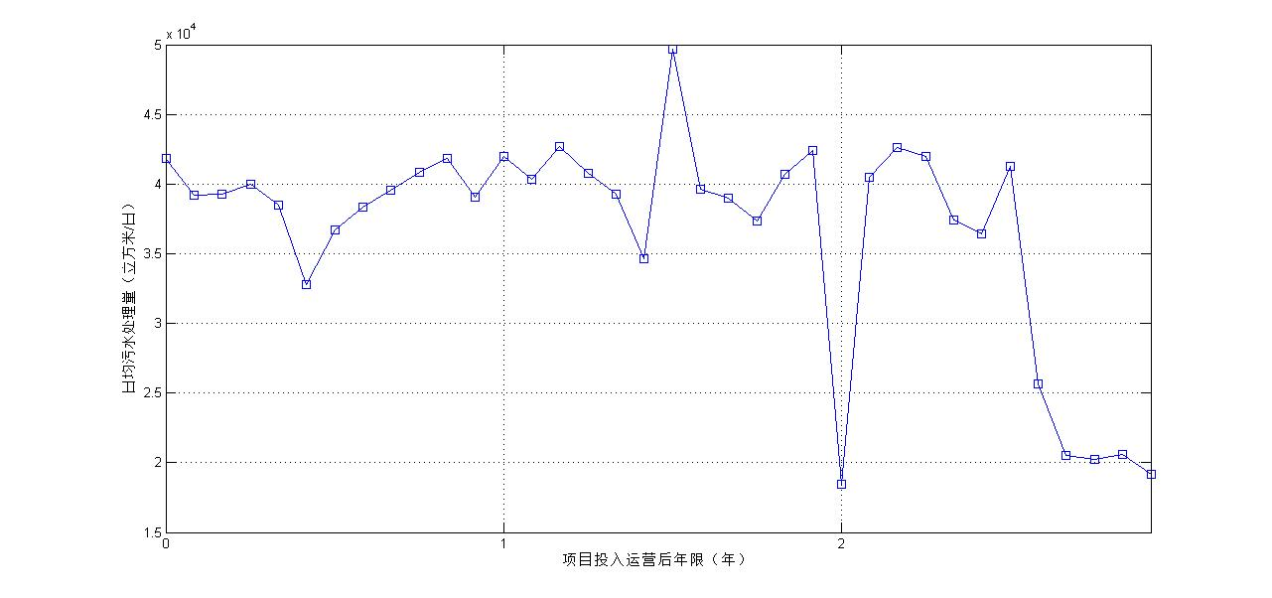
由图1可知，项目投入运营两年多时间内的日均污水处理量除个别异常数据外皆明显高于该污水处理厂所预计的每日污水处理量3万立方米；而在运营后的第三年的后半年，实际污水处理量出现了锐减，持续低于3万立方米/日。不管是实际污水处理量锐减前还是锐减后，都与预期值有较大差距，为解决这些差距可能影响项目收益进而影响项目顺利进行的问题，根据运营后产生的这些数据对污水处理量进行重新测算。
为了体现本文所构建的模型在数据偏高和降低两种情况下所产生结果的差异性，将项目投入运营后产生的实际数据分为项目运营两年半及项目运营三年两组，即包含污水处理量偏高但不包含锐减状况的和包含之后锐减状况的两组，分别使用Matlab7.12.0对其进行灰色马尔科夫预测得出结果如图2和图3。纵坐标为日均污水处理量，单位为立方米/日，横坐标为项目投入运营后的年限，单位为年。（由于我国相关法律规定^{[26]}，特许期长度不得超过30年，而我国除运营期外还包含建设期，本项目建设期为1年，因此本文对污水处理量及累计收益的预测年限皆设定为29年）。蓝色折线表示实际数据；黑色曲线表示变化率期望为2.6%，标准差为6.7%的几何布朗运动分布预测得到的污水处理量，代表概率分布预测，与实际数据存在明显偏差；紫红色曲线为灰色预测后所得结果，反应数据变化趋势，然而与波动较大的原始数据相比偏差较大；进一步使用马尔科夫模型进行修正，绿色曲线为修正时进行状态划分所产生的状态分割曲线；红色折线为灰色马尔科夫预测结果，较灰色预测，增加污水处理量的波动特征。
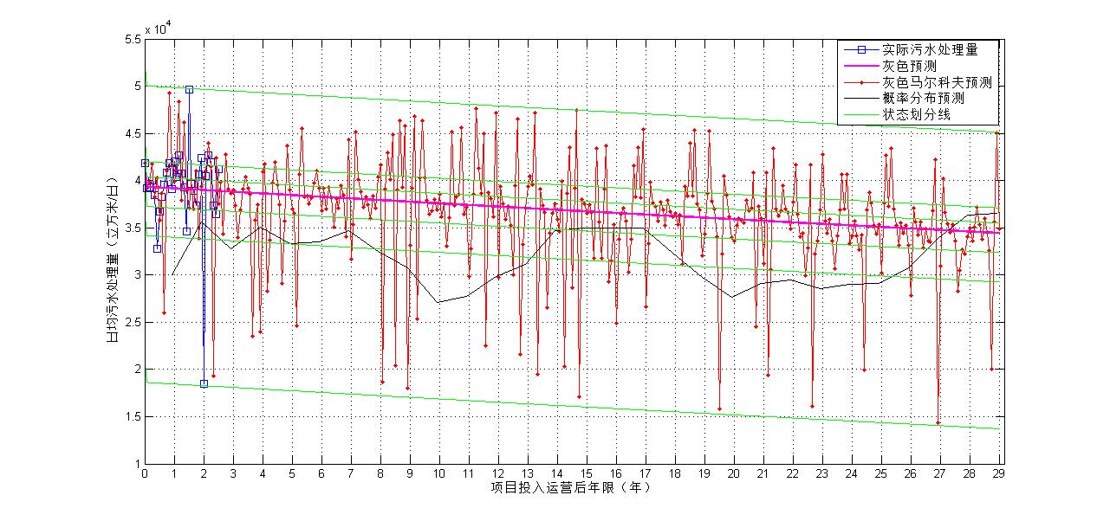
图2 实际处理量锐减前的灰色马尔科夫预测结果
实际处理量锐减前的预测结果如图2所示，灰色预测结果反映了污水处理量的总体变化趋势，预测值受实际数据影响大于项目原本预计的3万立方米/日，总体变化趋势平稳。使用马尔科夫修正后的结果产生波动贴近实际污水处理量的变化特征。而使用布朗运动进行的预测由于不会随产生的实际数据而变化，基本持续低于实际值状态。
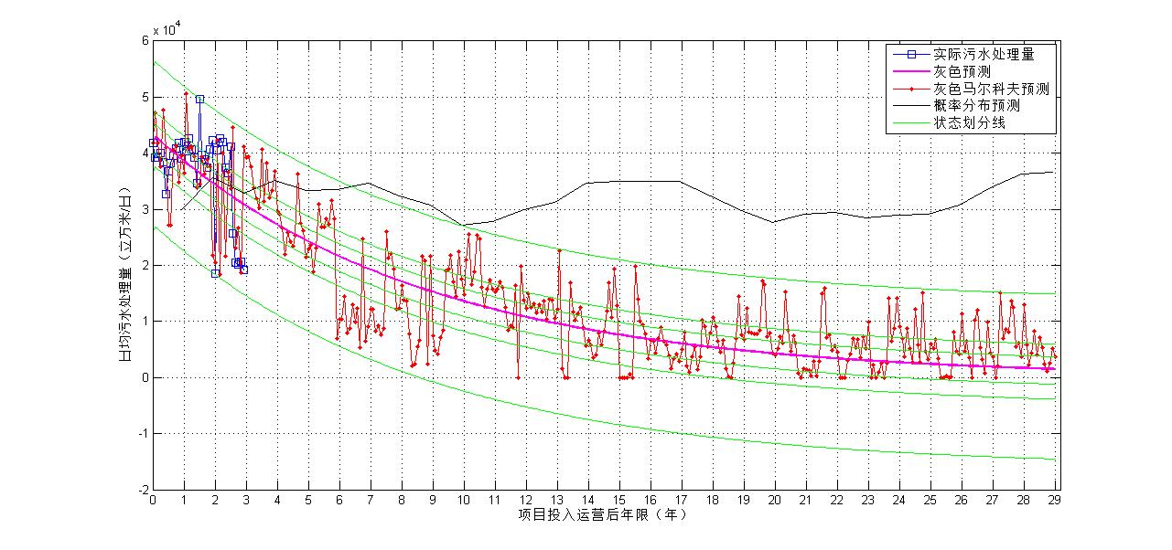
图3 实际处理量锐减后的灰色马尔科夫预测结果
实际处理量锐减后的预测结果如图3所示，灰色预测结果反映的趋势与实际状况一致，由高于预期逐渐降低，使用马尔科夫修正后的结果依据灰色预测产生的总体趋势进行波动，虽然在后期出现处理量等于0的状况，但与本文构架模型时对马尔科夫修正过程中的状态确定的修改原理一致，本文模型注重累计加和，而非单个节点的预测准确度，这些值为0的数据虽与现实状况不符，但是在加和过程中，与偏高的预测结果效果相互抵消，因此，在此不多做考虑。使用布朗运动进行的预测依然不会随产生的实际数据而变化，前期低于实际值，后期保持自身平稳状态，未能反映锐减情况。
将污水处理量出现锐减前后的预测结果带入净现值特许期决策模型，继续使用Matlab7.12.0进行演算，得到污水处理量出现锐减前后的预测累计收入如表1所示：
表1：某污水处理厂项目预测累计收益
预测年份 | 实际处理量锐减前的预测累计收益（单位：万元） | 实际处理量锐减后的预测累计收益（单位：万元） | 预测年份 | 实际处理量锐减前的预测累计收益（单位：万元） | 实际处理量锐减后的预测累计收益（单位：万元）
1 | -13 671 | -13 671 | 16 | 480 | -2 073
2 | -11 817 | -11 817 | 17 | 893 | -1 727
3 | -9 978 | -9 978 | 18 | 1 293 | -1 400
4 | -8 362 | -8 604 | 19 | 1 657 | -1 094
5 | -7 230 | -7 501 | 20 | 2 022 | -808
6 | -6 106 | -6 738 | 21 | 2 350 | -549
7 | -5 023 | -6 019 | 22 | 2 650 | -296
8 | -4 241 | -5 453 | 23 | 2 935 | -57
9 | -3 510 | -4 942 | 24 | 3 192 | 171
10 | -2 801 | -4 443 | 25 | 3 447 | 383
11 | -2 147 | -3 988 | 26 | 3 671 | 578
12 | -1 532 | -3 587 | 27 | 3 896 | 769
13 | -950 | -3 181 | 28 | 4 092 | 943
14 | -458 | -2 798 | 29 | 4 270 | 1 105
15 | 28 | -2 424 | 30 | 4 448 | 1 260
由表1可知，由项目运营产生的数据进行预测，实际污水处理量锐减前的预测累计收益增长较快，项目投入运营后第15年净现值变为正值，实际污水处理量锐减后的预测累计收益增长较慢，项目投入运营后第23年净现值变为正值。

4.3结果分析
由预测结果可知，将污水处理厂投入运营后实际污水处理量发生锐减前后的数据带入预测模型，污水处理量不考虑后期锐减，只考虑前期处理量偏高的状况时，按照合同所规定的25年特许经营期执行，私人投资者获取的收益为3 447万元，远高于其期望收益1 163.528万元，有损政府及公众利益，特许期为17年时累计收益为893万元，特许期为18年时累计收益为1 293万元，在保证私人投资者的期望收益前提下，尽可能维护政府和公众利益，故将特许期长度调整为18年。该结果较原定25年特许期而言，算短7年，受实际污水处理量明显高于预测的影响，更符合现实状况。而当将项目投入运营第三年后半年的污水处理量锐减状况纳入考虑时，继续执行25年的特许期，项目得到的累计收益为383万元，不能满足私人投资者的期望收益，损害私人投资者利益的同时，可能致使其降低服务质量，从而损害政府及公众的利益。特许期为29年时累计收益为1 105万元，特许期为30年时累计收益为1 260万元，故建议将特许期调整为30年，保障私人投资者及政府公众的利益。该结果较原定的25年延长5年，与实际污水处理量出现锐减并保持低于预计处理量的实际情况相符，更符合实际。概率统计的污水处理量是根据历史经验确定，实际项目运营过程中污水处理量并不符合预期时，污水处理量远大于预期量或锐减时，不能根据实际状况做出调整，导致预计的项目特许期较调整后的特许经营期偏大或偏小。
由于实际运营数据与预期值之间可能存在较大差异，固定特许经营期可能难以满足私人投资者与政府预期的收益，使用本文所构建的特许期调整模型，可根据项目运营后产生的数据对未来情况进行不断修正，得出更为符合实际状况的特许经营期。

5.结论
特许经营期是PPP项目特许经营合同中最重要一个内容之一，其大小直接影响到项目的成败和项目参与方的收益。本文在构建项目特许期调整模型时，以特许期净现值决策模型为基础，从现金流入和流出两个角度分析项目的未来现金流，发现污水处理量在两个角度中皆为至关重要的变量，其通过直接影响调整模型中的关键因素，从而影响到整个模型的计算结果，本文在处理其取值时，使用灰色马尔科夫预测模型通过带入项目运营后产生的实际污水处理量。实证研究表明，当污水处理量偏高或锐减时，使用该调整模型计算，能够预测产生更加符合实际情况的污水处理预测值，从而实现特许经营期调整优化。由于特许期净现值决策模型普遍适用于各类PPP项目，且在各类PPP项目中公共服务或产出产品的数量的特征与污水处理量基本一致，故而，本文所建立的特许期调整能够对各类PPP项目的调整措施都将起到指导作用。
本文主要的不足体现在：（1）污水处理量虽然十分适合使用灰色马尔科夫预测模型进行预测，但是本文所需预测的数据容量较为庞大，对越往后期的数据预测准确度越低；（2）未能对特许期调整的时间间隔、谈判周期、调整条件进行讨论，故而只是单纯的模型讨论，未能形成完整的特许期调整机制。今后，可以进一步改进灰色马尔科夫预测模型，找寻更加合理的状态分区方法与状态区域取值方法，从而使模拟结果更加贴近真实，计算出的特许经营期更加准确；对调整的时间间隔、谈判周期、调整条件进行进一步讨论，为形成完整的调整机制做准备。

参考文献
[1] Papajohn D, Cui Q, Bayraktar M E. Public-Private Partnerships in U.S. Transportation: Research Overview and a Path Forward[J]. Journal of Management in Engineering, 2011, 27(3):126-135.
[2] 孙慧, 范志清, 石烨. BOT公路排他性条件对定价及社会效益影响研究[J]. 系统工程学报, 2011, 26(1):68-73.
[3] Athena Roumboutsos. Public Private Partnerships in Transport Infrastructure: An International Review[J]. Transport Reviews,2015,35(2):111-117.
[4] 吴哲坤, 于晓丹. 关于政府和社会资本合作(PPP)的初步研究分析和探讨[J]. 中国工程咨询, 2015(4):35-37.
[5] 邵林广. 武汉汤逊湖污水处理厂工程[J]. 中国给水排水, 2001(5):33.
[6] 佚名. PPP模式失败案例之长春汇津污水处理厂[J]. 水工业市场, 2015(3):49-50.
[7] 张继红. PPP项目特许经营期影响因素分析[J]. 经济论坛, 2015(9):126-128.
[8] 宋志凯, 马金平, 郭笑月. 基于贝叶斯网络的HPPP基础设施项目特许期的分析方法研究[J]. 工程管理学报, 2016, 30(2):70-75.
[9] 王治, 谭欢, 王靖. 基于期权博弈的 PPP 项目特许权期决策模型[J]. 财经理论与实践, 2015(6):58-63.
[10] 杨宏伟, 周晶, 何建敏. 基于博弈论的交通BOT项目特许权期的决策模型[J]. 管理工程学报, 2003, 17(3):93-95.
[11] 杨宏伟, 周晶, 何建敏. 基于博弈论的交通BOT项目特许权期的决策模型[J]. 管理工程学报, 2003, 17(3):93-95.
[12] 施颖, 刘佳. 基于PPP模式的城市基础设施特许经营期决策研究[J]. 当代经济管理, 2015, 37(6):18-23.
[13] 刘继才, 罗剑, 宋金龙. 政府担保条件下的PPP项目特许期研究[J]. 科技管理研究, 2015, 325(3):159-162.
[14] 刘永胜. 基于实物期权的污水处理PPP项目特许期决策研究[D]. 四川: 西南交通大学, 2012.
[15] 杜静, 衣艾菊. 弹性特许期在我国高速公路项目中的适用性分析[J]. 工程管理学报, 2013, 27(4):46-50.
[16] 向鹏成,陈伟,宫金鹏. 城市交通PPP项目特许运营价格影响因素分析[J]. 建筑经济, 2016, 37(11):49-55.
[17] 宫金鹏. 基于SEM的城市交通PPP项目特许运营价格影响因素研究[D]. 重庆: 重庆大学,2016.
[18] 李启明, 熊伟, 袁竞峰. 基于多方满意的PPP项目调价机制的设计[J]. 东南大学学报(哲学社会科学版), 2010, 12(1):16-20.
[19] 汪文雄, 李启明. 基于利益相关者多方满意的城市交通PPP项目特许价格调整模型研究[J]. 重庆大学学报(社会科学版), 2010, 16(3):51-58.
[20] 宋金波, 宋丹荣, 富怡雯,等. 基于风险分担的基础设施BOT项目特许期调整模型[J]. 系统工程理论与实践, 2012, 32(6):1270-1277.
[21] Irwin T C. Public Money for Private Infrastructure: Deciding When to Offer Guarantees, Output-based Subsidies, and Other Fiscal Support[C].// Washington, DC : The World Bank, 2003. World Bank Working Paper. 2003.
[22] Ho S P. Model for Financial Renegotiation in Public-Private Partnership Projects and Its Policy Implications: Game Theoretic View[J]. Journal of Construction Engineering & Management, 2006, 132(7):678-688.
[23] 高颖. PPP项目需求量下降情形下政府事后补偿机制研究[D]. 天津: 天津大学, 2014.
[24] 周盛世, 杨丽红, 黄永强. 融合灰色理论与马尔科夫链的青岛市物流需求量预测[J]. 企业经济, 2011, (10):117-120.
[25] 杨锦伟, 孙宝磊. 基于灰色马尔科夫模型的平顶山市空气污染物浓度预测[J]. 数学的实践与认识, 2014, 44(2):64-70.
[26] 汪光焘. 市政公用事业特许经营管理办法[J]. 中国招标, 2004, (20):5-7.
[27] 罗平. 灰色马尔柯夫模型状态划分方法在物流需求量预测中的应用[J]. 电子商务, 2013, (7):49-50.
[28] 王泽文, 张文, 邱淑芳. 灰色-马尔柯夫模型的改进及其参数计算方法[J]. 数学的实践与认识, 2009, 39(1):125-131.
[29] Arata M, Petrangeli M, Longo F. Innovative Approaches to Implement Road Infrastructure Concession through Public-private Partnership (PPP) Initiatives: A Case Study ☆[J]. Transportation Research Procedia, 2016, 14:343-352.
[30] Song J, Song D, Zhang D. Modeling the Concession Period and Subsidy for BOT Waste-to-Energy Incineration Projects[J]. Journal of Construction Engineering & Management, 2015, 141(10):04015033.
[31] 邓聚龙. 灰色系统基本方法[M]. 湖北武汉: 华中科技大学出版社, 2005:26-68.
[32] 李南南, 吴清, 曹辉林. MATLAB 7简明教程[M]. 北京: 清华大学出版社, 2006:60-357.

作者简介：马国丰（1973-），男，湖北省天门市，教授，主要研究方向为工程管理信息化与进度管理；周乔乔（1992-），女，安徽省宣城市，硕士研究生，主要研究方向为项目投融资。

* 收稿日期：年-月-日，修回日期：年-月-日 基金项目：国家自然科学基金项目“基于项目多不确定性的关键设计结构矩阵研究”（71671128） 作者简介：马国丰（1973-），男，湖北省天门市，教授，主要研究方向为工程管理信息化与进度管理；周乔乔（1992-），女，安徽省宣城市，硕士研究生，主要研究方向为项目投融资。

